Реферат
Тема: Особливості виконання декоративної штукатурки «Короїд»

Зміст

Вступ
1. Загальні відомості про дану роботу
2. Інструменти та прилади для виконання даної роботи
3. Матеріали для виконання декоративних штукатурок «Короїд»
4. Технологічна частина виконання даної роботи
4.1 Підготовка поверхонь
4.2 Приготування розчину
4.3 Нанесення розчину на поверхню
5. Організація праці і робочого місця
6. Економічна частина
7. Правила техніки безпеки при виконанні даної роботи
Список виконаної літератури

Вступ

Компанія «Хенкель Баутехнік (Україна)» — лідер серед вітчизняних виробників будівельної продукції. Незважаючи на німецькі корені, це підприємство — національний виробник, у структурі якого діють два сучасні заводи з виготовлення зазначеної продукції.
Розробки компанії ґрунтуються на багаторічних дослідженнях та досвіді застосування сучасних будівельних матеріалів у Німеччині, Польщі, Австрії, Угорщині та інших країнах з максимальним використанням вітчизняної сировини.
Отже, реальною є можливість за короткий термін і з мінімальними затратами на дослідницькі роботи подолати відставання в цій галузі і забезпечити будівництво сучасними вітчизняними матеріалами і технологіями.
«Хенкель Баутехнік (Україна)» також реалізує цю програму на практиці.
Застосування сучасних матеріалів і технологій у будівельному виробництві — це якість, надійність і висока продуктивність — основні складові вимог сьогодення. Адже йдеться про величезний асортимент будівельних матеріалів марки Ceresіt на основі сухих модифікованих полімерами сумішей для опоряджувальних, реставраційних, відновлювальних, гідроізоляційних, теплоізоляційних робіт, без застосування яких вже неможливо уявити сучасне будівництво.
Застосування сучасних матеріалів і технологій у будівельному виробництві – це якість, надійність і висока продуктивність – основні складові вимог сьогодення, що зумовлює актуальність вибору теми дипломної роботи.

1. Загальні відомості про дану роботу

Штукатурні роботи — це процес нанесення покриття на поверхні будівельних елементів. Таке покриття може бути виконане нанесенням на поверхню шарів штукатурного розчину (так звана мокра штукатурка) або обшиванням опоряджуваної поверхні штукатурними листами заводського виготовлення (суха штукатурка). Шар розчину (штукатурка) після затвердіння і наступного оброблення поліпшує захисні властивості конструкції (теплотехнічні, звукоізоляційні тощо), створює необхідні санітарно-гігієнічні та естетичні умови. Штукатурка захищає поверхні будівельних елементів від шкідливих атмосферних і техногенних впливів, високих температур і подовжує термін експлуатації будинків і споруд.
Обштукатурені приміщення більш гігієнічні, значно тепліші, менш звукопровідні. За допомогою штукатурки фасад і внутрішні приміщення будівлі можна прикрасити архітектурними деталями, виконати найрізноманітніші фактури поверхні.
Залежно від призначення штукатурки класифікують на звичайні, декоративні та спеціальні.
Звичайні штукатурки виконують з єдиною метою — вирівнювання поверхні будівельних елементів, які потім опоряджують шпалерами або фарбують різноманітними малярними сумішами. її, як правило, наносять на поверхні окремими шарами, що виконують певні функції.
За якістю виконання звичайна штукатурна буває простою, поліпшеною і високоякісною
Декоративні штукатурки призначені для надання поверхні закінченого кольорово-фактурного вигляду, що не потребує наступного фарбування поверхні чи її опорядження іншими матеріалами.
Спеціальні штукатурні покриття надають будівельним елементам, що обробляються, тих чи інших певних властивостей. Спеціальні штукатурки можуть бути гідро-, тепло-, звуко- та газоізоляційними, хімічно та біологічно стійкими, рентгено- і пожежозахисними.

2. Інструменти та прилади для виконання даної роботи

Молоток-кирочка – для підготовки поверхні Щітка металева – для чищення поверхні від іржі
Лопатка – для насипання і розмішування розчину. Терка металева нержавіюча – для нанесення розчину на поверхню
Терка пластмасова – для затирання штукатурного шару
Малярна щітка – для нанесення ґрунтувальної суміші та очищення поверхні від пилу.
Рельєфні валики - утворення фактури штукатурки
Міксер – для приготування розчину
Миска пластмасова – для приготування розчину.
Рівень водяний – для відбивання Метр розкладний – для вимірювання площі поверхонь
Рівень – для контролю робіт.
Окуляри – для захисту очей під час підготовки поверхні.
Рукавички – для захисту рук під час підготовки поверхні
Помости і ліса - для роботи на висоті

3. Матеріали для виконання декоративних штукатурок «Короїд»

Ceresіt СТ 60 – полімерна штукатурка , призначена для декоративного опорядження поверхонь усередині і зовні будинку по бетонних, цегляних, поштукатурених основах і в системах теплоізоляції фасадів, а також по основах із гіпсу, гіпсокартону, деревиностружкових плит після їх обробки ґрунтовками Сеrеsіt СТ 17 і СТ 16.
Розмір зерна наповнювача 1,5 мм. При затиранні теркою утворює фактуру «під гальку».
Сеresіt СТ 60 має такі властивості: стійкість до атмосферних впливів;
- стійкість до ударних навантажень;
- гідрофобність;
- паропроникність;
- легкість нанесення на поверхню конструкції;
- не шкідлива для здоров'я людини (екологічно чиста).
Сеrtsіt СТ 63 — полімерна штукатурка, призначена для декоративного опорядження поверхонь усередині і зовні будинку по бетонних, підготовлених цегляних, поштукатурених основах, а також по основах із гіпсу, гіпсокартону, деревино-стружкових плит після їх обробки ґрунтовками Сеrеsіt СТ 17 і СТ 16, а також у системах теплоізоляції фасадів.
Штукатурку СТ 63 не можна застосовувати для підлоги і цоколю. Розмір зерна наповнювача становить 3 мм. Можливе отримання «короїдних» фактур.
Сеresіt СТ 63 має такі самі властивості, як і Сeresіt СТ 60.
Сеresіt СТ 64 — полімерна штукатурка, призначена для декоративного опорядження поверхонь усередині і зовні будинку по бетонних, підготовлених цегляних, поштукатурених основах, а також по основах із гіпсу, гіпсокартону, деревино-стружкових плит після їх обробки ґрунтовками Сеrеsіt СТ 17 і СТ 16. Застосовують штукатурку розмір зерна наповнювача становить 2 мм. Можливе отримання «короїдних» фактур.
Сеrеsіt СТ 64 має такі самі властивості, як і Сеresіt СТ 60.
Сеresіt СТ 68 — полімерна штукатурка, призначена для декоративного опорядження поверхонь усередині і зовні будинку бетонних, підготовлених цегляних, поштукатурених основ, а також при влаштуванні систем теплоізоляції фасадів.
Можливе отримання різноманітних фактур. Розмір зерна наповнювача становить 2,5 мм.
Сеresіt СТ 68 має такі властивості:
- стійкість до атмосферних впливів;
- стійкість до ударних навантажень;
- гідрофобність;
- паропроникність;
- легко змивається водою;
- нешкідлива для здоров'я людини (екологічно чиста).
Сеresіt СТ 177 — полімерна декоративно-мозаїчна штукатурка, призначена для декоративного структурного опорядження поверхонь усередині і зовні будинку по бетонних, підготовлених цегляних, поштукатурених основах і в системах теплоізоляції фасадів. Застосовують на основах із можливими механічними впливами і частим впливом вологи, а також на поверхнях, які швидко забруднюються (коридори, сходи, цоколі та ін.).
Виробляють 38 кольорів і відтінків. Розмір зерна наповнювача 0,8- 1,2 мм і 1,4-2 мм.
Сеresіt СТ 177має такі властивості:
- стійкість до атмосферних впливів;
- стійкість до зношення;
- забезпечує гідрозахист опоряджуваних конструкцій;
- легко змивається водою;
- не шкідлива для здоров'я людини (екологічно чиста).
Основні технічні характеристики полімерних штукатурок наведено в табл. 1.

Таблиця 1. Технічні характеристики полімерних штукатурок
Показник | Матеріал Ceresіt
Показник | СТ60 | СТ63 | СТ64 | СТ68 | СТ177
Склад | Водна дисперсія синтетичних смол з мінеральними наповнювачами і пігментами |  |  | Полімерна суміш з мінеральними наповнювачами і модифікаторами | Водна дисперсія полімеру з кольоровим наповнювачем
Щільність, кг/дм;і | 1,6 | 1,6 | 1.7 | — | 1,6
Час утворення поверхневої плівки, хв | 15 | 15 | 15 | 15 | 30
Температура основи під час застосування розчинової суміші, °С | Від+5 до+30 | Від+5 до +35 | Від+5 до+30 | Від+5 до+35 | Від+5 до+30
Стійкість до опадів, год | 24 | 12 | 24 | 24 | Зерно 0,8 -1,2 мм — через 2 доби Зерно 1,4 -2,0 мм — через 3 доби
Адгезія до всіх основ, МПа, не менше | 0,5
Витрата розчинової суміші, кг/м2 | Близько 2,5 | Близько 3,2 | Близько 2,7 | Близько 3,2 | Зерно 0,8-1,2 мм —3,0 Зерно 1,4 -2,0 мм — 4,5

4. Технологічна частина виконання даної роботи

Штукатурити фасад будинку завжди починають згори. До початку робіт уздовж фасаду встановлюють суцільні риштування, здебільшого збірно-розбірного типу з металевими опорами та іншими елементами кріплення. Після закріплення риштувань і перевірки їх надійності приступають до виконання робіт.

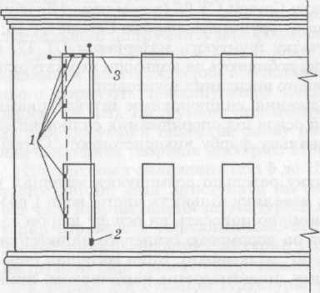
Схема провішування віконних прорізів фасаду: 1 — маяки; 2 — висок; 3 — горизонтально натягнутий шнур

Підготовлену поверхню провішують виском масою 1 — 2 кг із довжиною шнура, що дорівнює висоті будинку. Високі будинки провішують послідовно на висоту двох-трьох поверхів. Під час провішування встановлюють маяки з кутиків. Відстань між маяками має бути трохи меншою за довжину правила або напівтерка, яким розрівнюватимуть розчин. Одночасно з вертикальним провішуванням фасаду провішують вертикальність кутів будинку, пілястр, вертикальних кромок віконних прорізів (рис.4.1.) і перевіряють горизонтальність карнизів, поясків, прямолінійних сандриків, підвіконь та інших витягнутих архітектурних деталей. Після встановлення на фасаді маяків приступають до його опорядження.
Після опорядження вінцевого карниза (якщо він є) переходять до штукатурення стін. Одночасно опоряджують віконні укоси і наличники, витягують міжповерхові пояски, опоряджують пілястри та інші архітектурні деталі.
Фасад штукатурять як по вертикальних, так і по горизонтальних захватках.
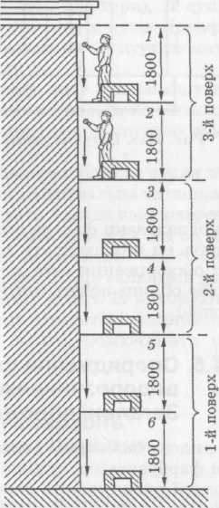Якщо фасад виконано з пілястрами по всій висоті будинку, але без міжповерхових поясків, то захватка поділяє його від кута до першої пілястри, від першої пілястри до другої і т.д. (рис. 4.2.). Кожна захватка поділяється риштуванням на карти 1-6, по дві на поверх. Поштукатуривши карту 1, робітники переходять на карту 2 і так далі до останньої карти, після чого приступають до опорядження другої захватки. Віконні і дверні косяки рекомендується штукатурити відразу по всій поверхні захватки. Наличники і сандрики можна витягувати після опорядження всієї поверхні. Пілястри опоряджують до або після обштукатурювання двох захваток, що примикають до них.

Штукатурення фасаду вузькими захватками по вертикалі між пілястрами: 1-6 — карти

Якщо на фасаді немає пілястр, але є міжповерхові пояски, то захватку влаштовують по всій довжині будинку поповерхово. Захватки у межах поверху розбивають на карти. Роздільні лінії 1-І, ІІ - ІІ і т.д. проводять крейдою. Для виконання робіт на кожну карту призначають ланку. Міжповерхові пояски витягують або
опоряджують від руки. Після обштукатурення верхньої горизонтальної захватки фасаду верхній ярус риштувань розбирають і переходять на нижню другу захватку. Цоколь штукатурять після повного опорядження стін звичайним розчином на мінеральній основі або облицьовують плиткою з природного каменю (керамічною плиткою).

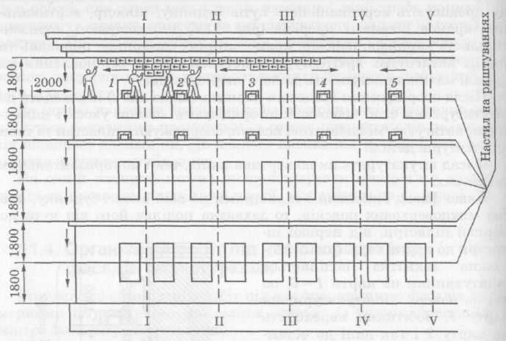
Штукатурення фасаду захватками по поверхово: І-І ... V — V — роздільні лінії; 1 — 5 — карти

4.1 Підготовка поверхонь

Основи під опорядження силікатними і силіконовими штукатурками мають бути міцними, рівними, сухими, не містити на поверхнях жирів, бітумів, пилу, бруду та інших речовин, які знижують адгезію штукатурки до них. Якщо на поверхні є жирні плями їх потрібно видалити три відсотковим розчином сірчаної кислоти або видалити механізованим способом.
Пошкоджені основи слід попередньо очистити від бруду і пилу й вирівняти матеріалом Ceresіt СТ 29. якщо на поверхні є тріщини їх потрібно розшити, очистити від бруду і пилу, заробити малярною сіткою і зашпаклювати сухою сумішшю Ceresіt СТ 29.
Матеріали, які застосовують для підготовки поверхонь під опорядження, а саме: для просочування і закріплення неміцних основ — глибоко проникні ґрунтовки Ceresіt СТ 17 і СТ 17 Super ; для видалення грибків, цвілі — Ceresіt СТ 99.
Для підготовки основ під декоративні тонкошарові штукатурні і малярні покриття використовують Ceresіt СТ 16.
Ceresіt СТ 16 — ґрунтувальна фарба, призначена для попередньої обробки основ з метою їх зміцнення і збільшення адгезії, а також спрощення виконання робіт із нанесення декоративних штукатурок і фарб групи Ceresіt СТ для консервації штукатурок фасадів на зимовий період. Застосовують по основах із бетону, цементно-вапняних, цементно-піщаних штукатурок, цегли, на гіпсових поверхнях тощо як усередині, так і зовні буднику. У фасадних системах скріпленої теплоізоляції Ceresіt СТ 16 використовують для підготовки захисного армувального шару з матеріалів СТ 85 і СТ 190 під опорядження.
Ceresіt СТ 16має такі властивості:
- біла на колір, на основі синтетичних смол;
- зміцнює поверхню і сприяє збільшенню адгезії;
- готова до використання;

4.2 Приготування розчину

Перед нанесенням силікатних і силіконових штукатурок поверхню оштукатурюють цементно-піщаним розчином ( якщо поверхня з цегляного мурування і т.д.). Для оштукатурення готуємо розчин механізовано ( розчинозмішувачем) або вручну. Для фасаду готуємо розчин 1:3 тобто одну частину цементу і три частини піску. Засипаємо в розчинозмішувач (якщо механізовано, а якщо вручну то в ящик) потрібну кількість цементу і потрібну кількість піску і перемішуємо насухо. Потім поступово добавляємо воду( в цей час перемішуючи) до потрібної рухливості розчину.
Якщо поверхня вже оштукатурена і має дефекти ( відшарування, тріщини, ) їх потрібно зачистити і заробити сухою сумішшю Ceresіt СТ 29.

4.3 Нанесення розчину на поверхню

До початку декоративного опорядження фасадів контролюють умови зберігання застосовуваних матеріалів (температуру, відносну вологість), а також готовність об'єкта загалом до виконання робіт.
Спочатку ретельно розмішують матеріал у посудині. За потреби додають невелику кількість чистої води ( не більше 125 мл на 20 кг суміші) і розмішують знову. Матеріал рівномірно наносять на основу шаром завтовшки із зерно наповнювача за допомогою сталевого напівтерка, який тримають під кутом 50 - 60° до поверхні. Коли матеріал перестане прилипати до інструменту, пластмасовим напівтерком, який утримують в одній площині, йому надають фактури, виконуючи колові, горизонтальні або вертикальні рухи; фактуру утворюють зерна наповнювача штукатурки.
Працювати на одній площині бажано без перерв, підтримуючи однакову консистенцію матеріалу. За потреби можна зробити перерву в роботі, але перед цим уздовж наміченої лінії треба приклеїти самоклеючу стрічку, нанести на неї штукатурку, надати їй потрібної фактури. Поновивши роботу стрічку з рештками свіжого матеріалу зривають і продовжують роботу від цього місця. Край нанесеного раніше покриття можна також заклеювати стрічкою щоб запобігти його пошкодженню.
Не можна наносити штукатурку на поверхні, які інтенсивно освітлюються сонячними променями, а готове покриття слід захищати від швидкого висихання. До повного висихання потрібно також захищати штукатурку від дощу. На одній площині можна виконувати матеріал з одним і тим самим номером виробничої партії, зазначеним на упаковці.
Основи під опорядження полімерними штукатурками мають бути сухими і міцними, без пошкоджень. Перед застосуванням штукатурки основу очищають від речовин, які знижують адгезію розчину до неї. Основа не повинна мати впадин і заглиблень, більших за розмір зерна наповнювача штукатурок СТ 60, СТ 63, СТ 68, СТ 64, тобто відповідно 1,5; 3,0; 2,0; 2,5 мм. У разі потреби їх слід вирівняти шпаклівкою Ceresіt СТ 29, але попередньо міцні поверхні добре зволожують, неміцні — ґрунтують матеріалом Ceresіt СТ 17 і витримують не менше 4 год. Якщо основа вкрита фарбою, останню потрібно видалити.
Цементні і цементно-вапняні штукатурки, бетонні основи заздалегідь обробляють ґрунтувальною фарбою Ceresіt СТ 16. Захисний шар на фасадах, утеплених матеріалами Ceresіt СТ 85 або Ceresіt СТ 190, потрібно також обробити ґрунтувальною фарбою СТ 16.
Виконання робіт. Після підготовки поверхонь пастоподібний полімерний матеріал СТ 60, СТ 63, СТ 68, СТ 64, ретельно перемішують у посудині. Залежно від умов застосування консистенцію суміші можна змінювати додаванням невеликої кількості чистої води з наступним перемішуванням. Не можна використовувати іржаві інструменти і посудини.
Ceresіt СТ 60, СТ 63, СТ 68, СТ 64 наносять за допомогою терки з не іржавої сталі шаром завтовшки 1,5 діаметра зерна і розгладжують до утворення на поверхні штукатурної плівки, без прикладання великих зусиль. Гострі кути як зовнішні, так і внутрішні формують за допомогою спеціального інструменту для формування кутів.
З початком тужавлення (від 5 до 15 хв залежно від основи й умов застосування слід приступати до формування фактури. Залежно від часу витримування штукатурки, інтенсивності і напрямку рух терки отримують горизонтальні, вертикальні, колові і перехресне заглиблення. Під час виконання цієї опери інструмент слід тримати паралельно опоряджуваній поверхні.

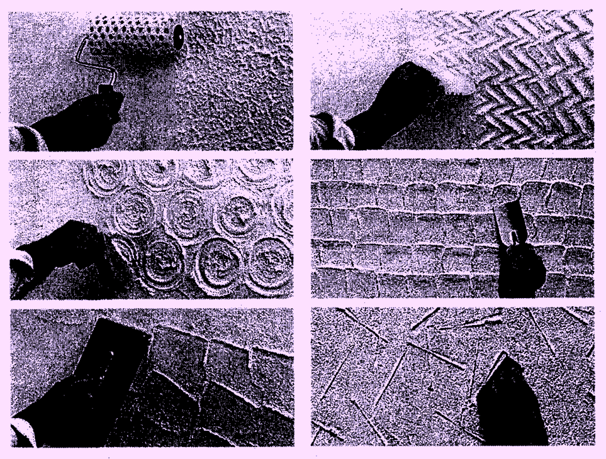

У період формування структури чи фактури полімерної штукатурки або під час висихання її не можна збризкувати водою. Решту матеріалу змивають водою. Затверділий розчин видаляють механічно.
Якщо у процесі роботи трапляється перерва, потрібно приклеїти самоклеючу стрічку вздовж лінії на поверхні, де планується закінчення роботи, нанести на неї штукатурку і надати їй бажаної фактури. Після поновлення роботи стрічку видаляють разом із рештками свіжої штукатурки і продовжують працювати із цього місця.
Усі полімерні штукатурки потрібно захищати від дощових опадів, а також надмірного висихання і мінусових температур.

5. Організація праці і робочого місця

Організація праці опоряджувальників має забезпечувати ефективне використання робочого часу, засобів механізації і матеріальних ресурсів із метою підвищення продуктивності праці, скорочення термінів будівництва, поліпшення його якості досягається дотриманням вимог наукової організації праці , яка передбачає здійснення комплексу організаційно технічних і соціально-економічних заходів.
Найважливіша вимога НОП — поділ і кооперування праці. Кількісний і професійно-кваліфікаційний склад бригади має відповідати виду, трудомісткості й термінам виконання робіт із дотриманням стабільного складу виконавців. В умовах ринкової економіки найефективніші збільшені комплексні бригади, які поєднують кілька професій.
Під час виконання опоряджувальних робіт застосовують ланкову або бригадну систему організації праці. За ланковою системою ланки спеціалізуються на певному виді опоряджувальних робіт згідно з планом-завданням. Бригадну систему застосовують частіше, при цьому бригада та і складові ланки мають спільний план-завдання. Бригади бувають спеціалізовані та комплексні.
Спеціалізовані бригади складаються з робітників однієї професії які виконують один вид опоряджувальних робіт (штукатурні, малярні тощо). Праця у таких бригадах поділяється за складністю робіт відповідно до розрядів робітників.
Комплексні бригади виконують кілька видів робіт, пов’язаних з опорядженням будинку, і складаються з робітників кількох професій (штукатурів, плиточників, малярів). У таких бригадах існує суміщення професій.
Ефективною формою організації виробництва і праці при виконанні опоряджувальних робіт (штукатурних, малярних тощо) є застосування спеціалізованих екіпажів. Її формують за професійною ознакою, застосовують прогресивну технологію виконання робіт та комплексну механізацію, використовують штукатурні й малярні станції. Екіпажна форма організації передбачає застосування потоково-розчленованого методу для проведення опоряджувальних робіт. Комплекс робіт поділяють на окремі процеси, які виконують спеціалізовані ланки.
До складу бригади можуть входити робітники (машиністи), які обслуговують окремі машини, що забезпечить загальну зацікавленість у створенні кінцевої продукції . При цьому машиніста зараховують до складу будівельної організацій або залишають у складі управління механізацій.
Продуктивність праці робітника залежить від правильної організації його робочого місця. Робочим місцем називають частину виробничої площі, призначену для виконання певного обсягу трудових дій одним або кількома працівниками.
Робочі місця можуть бути стаціонарними і пересувними. На будівництві при виконанні опоряджувальних робіт майже немає стаціонарних робочих місць, адже робітник разом із пристроями і матеріалами під час виконання роботи пересувається з однієї ділянки приміщення на іншу.
На робочому місці опоряджувальника мають бути обладнання, матеріали і знаряддя праці, потрібні для виконання опорядження. Їх розмішують так, щоб під час роботи не доводилося робити зайвих рухів. Ручний інструмент, який беруть правою рукою, має лежати справа, а той, що беруть лівою рукою, — зліва. Якщо для роботи потрібен столик, то його встановлюють так, щоб з цього місця можна було виконати якнайбільший обсяг роботи.
Велике значення для організацій робіт має своєчасна підготовка матеріалів і поточне забезпечення ними опоряджувальників. Тому в спеціально відведених приміщеннях заздалегідь сортують плитки, розкроюють лінолеум, приготовляють розчини і мастики. Підготовлені матеріали в процесі роботи ритмічно подають на робочі місця.
6. Економічна частина

Для вимірювання кількості витраченої праці передбачені такі норми: часу, виробітку, трудомісткості.
Нормою часу (Нч) називають кількість робочого часу, яка надається робітникові відповідної професії і кваліфікації за умови повного використання засобів виробництва, правильно організованої праці для виконання одиниці продукції (1 м2 штукатурення, 1 м2 облицювання тощо).
При визначенні норми часу враховують не тільки час, витрачений на виконання основної роботи, а й час, потрібний для перемішування будівельних розчинів, підготовку й чищення інструментів і механізмів, їх переміщення, а також на підготовку робочого місця. Норма часу (норма витрати праці) виражається у людино-годинах. Наприклад, норма часу, за який штукатур 3-го розряду наносить ґрунт на 4.1. м2 стіни вручну при простому штукатуренні, становить 20 люд.-год. Це означає, що штукатур 3-го розряду має нанести ґрунт на 4.1. м2 поверхні вручну за 20 год.
Нормою виробітку (Нв) називають кількість готової продукції, яку має виробити за одиницю часу (1 год.) робітник відповідної кваліфікації або ланка.
Норма виробітку тісно пов'язана з нормою часу. Чим більше продукції виробляє робітник за одиницю часу, тим меншою буде норма часу, і навпаки. Залежність між ними обернено пропорційна і подається формулою Нч=1/Нв.
Збірник 11 „ Штукатурні роботи „ ДБН .Д.2.4.-11 – 2000
Склад ланки по організації робіт:
Штукатур 4 розряду – 1 чоловік
3 розряду – 1 чоловік
Норма виробітку:

Нвр = ч × Тз ×Кз/ Нч = 2×8 ×1 / 2.28 = 12.5 м²

Заробітна плата за 1 годину ( З/пл за год = 9.10 )
Заробітна плата за 1 м² ( З/пл за м²= 9.10 ×1.28 = 11.65 грн
Заробітна плата за 1 зміну

З/пл за 1 зміну= Нвир ×м²

З/пл за зміну = 12.5 ×11.65 = 145.6 грн
При розрахунку заробітної плати ми використовуємо усереднену вартість людино-годин по розряду робіт у будівництві станом на 1.01.2006 року.

7. Правила техніки безпеки при виконанні даної роботи

До опоряджувальних робіт, які складаються як із «мокрих», так і «сухих» процесів, допускаються особи, які досягли вісімнадцяти років і пройшли:
- професійну підготовку;
- попередній медичний огляд відповідно до вимог Міністерства охорони здоров'я України;
- вступний інструктаж з безпеки праці, виробничої санітарії, пожежної та електробезпеки.
При підготовці поверхонь та матеріалів до опорядження велику увагу слід приділяти дотриманню безпечних методів роботи з електроінструментом (корпус має бути заземленим, електропровід справним).
Працювати з ручним інструментом (зубилом, троянкою, бучардою тощо) при насіканні кам'яних поверхонь, розрізуванні та натягуванні металевої сітки потрібно в рукавицях, щоб не поранити руки. Працюючи будь-яким ударним інструментом, слід обов'язково одягати окуляри.
Очищати поверхні кислотами опоряджувальник повинен у захисних окулярах і міцних прогумованих чи брезентових рукавицях. Соляну кислоту дозволяється зберігати на робочому місці тільки розведеною у посуді з кришкою, яка щільно закривається. Треба пам'ятати, що соляна кислота може спричинити серйозні опіки.
Такі самі вимоги ставляться до зберігання хлорного вапна, що застосовується як проти морозний компонент штукатурного розчину. Готувати хлоровану воду та гасити вапно можна лише на відкритому повітрі або в приміщенні з примусовою вентиляцією.
Розпаковуючи та дозуючи сухі будівельні суміші, а також приготовляючи розчинові суміші, слід уникати пиління та розсипання їх і працювати у респіраторах.
Під час безпосереднього виконання штукатурних робіт ручний інструмент має бути справним. Дерев'яні ручки штукатурної лопатки, ковша і сокола добре обробляють, пришліфовують і міцно з'єднують з інструментом. Ручки терок і напів-терків улаштовують так, щоб у них вільно проходила рука штукатура в рукавичці. Ручка інструмента має бути без гострих кутів і кромок. Категорично забороняється брати руками розчини, в складі яких є вапно і цемент.
Потрібно остерігатися потрапляння вапняного розчину або вапна в очі. Якщо це сталося, то слід негайно промити очі розчином борної кислоти (1 чайна ложка на 1 склянку кип'яченої води) і звернутися до лікаря.
При механізованому нанесенні на поверхню звичайного розчину за допомогою форсунки і при торкретуванні поверхонь опоряджувальник має працювати в гумових чоботах, захисних окулярах і рукавицях.
Усі машини та механізми, що працюють під тиском, перед початком роботи перевіряють на тиск у півтора рази більшим від робочого.
Робоче місце оператора штукатурного агрегату обладнують світловим або звуковим зв'язком з робочим місцем штукатурів. Очищають форсунку лише після зупинення агрегату.
ПРОТИПОЖЕЖНІ ЗАХОДИ НА БУДІВНИЦТВІ
Відповідальність за стан і організацію протипожежної безпеки на будівельних об'єктах тресту або іншого будівельного об'єднання покладається на заступника начальника тресту (управління) по кадрах і побуту або виконавця робіт (виконроба), на останнього обов'язок покладається наказом по тресту. Контроль за додержанням правил протипожежної безпеки на будівництві здійснюють Управління державної пожежної охорони МВС України і члени добровільних протипожежних формувань, які повинні створюватись на кожному будівельному об'єкті.
Причинами пожежі можуть бути: несвоєчасне прибирання з робочого місця відходів легко спалимих матеріалів (стружка, обрізки шпалер, ганчір'я тощо); неправильне зберігання легкозаймистих матеріалів (бензин, оліфа, мастика» смола тощо); необережне поводження з вогнем у вогненебезпечних місцях, несправність електропроводки та електрообладнання тощо.
Горіння — це хімічний процес взаємодії горючого матеріалу з киснем повітря, внаслідок чого виділяється велика кількість тепла. Але для того, щоб матеріал загорівся, його треба нагріти до певної температури займання, яка для кожного матеріалу різна. Такі матеріали, наприклад, як бензин, ацетон, оліфа, займаються при більш низьких температурах, ніж деревина і вугілля. Температура займання залежить від природи матеріалу, вмісту кисню у навколишньому просторі, атмосферного тиску, вологості повітря і матеріалу та інших причин.
Вогненебезпечність будівельного матеріалу залежить від його температури займання і умов, за яких він зберігається. Деякі матеріали (тирса, вугілля, будівельне сміття з відходів органічних речовин) здатні за певних умов, особливо при підвищенні навколишньої температури по самозаймання, що часто призводить до виникнення пожеж. Тому на будівництві матеріали потрібно зберігати так, щоб не спричинити до підвищення температури матеріалу і його займання.
Крім займання, пари летких речовин (бензин, ацетон тощо) у певній суміші з повітрям викликають вибух, який може статися внаслідок іскри від вогню, тертя, удару та з інших причин.
За ступенем вогнестійкістю всі матеріали і будівельні конструкції поділяють на горючі, важкогорючі і негорючі.
Горючі матеріали (деревина, толь, картон, лак, мастика, розчинники) займаються від вогню і продовжують горіти або тліти навіть після усунення джерела вогню.
Важкогорючі матеріали (волокниста суха штукатурка, фіброліт, повсть, змочена у глині, тощо) горять або тліють тільки при наявності джерела вогню. Якщо ж усунути його, то горіння матеріалу припиняється.
Негорючі матеріали (природні і штучні кам'яні матеріали, сталь, бетони тощо) при високих температурах не займаються і не тліють.
Під час організації будівельного майданчика і розміщення на ньому будівельних матеріалів треба залишити спеціальні проїзди для пожежних машин. Від території будівництва до магістралі прокладають дорогу з твердим покриттям. Для проїзду пожежних машин уздовж будівель понад 18 м завширшки повинні бути зроблені проїзди з двох поздовжніх боків, а понад 100 м завширшки — з усіх боків будови. Відстань від краю проїжджої частини до стін будівель не повинна перевищувати 25 м.
Перед початком будівництва будівельний майданчик слід забезпечити водою. Воду підводять від міської водопровідної мережі і встановлюють один або декілька пожежних гідрантів. Якщо водопровідної мережі немає, то можна користуватись природними водоймами, до яких треба зробити автотранспортні під'їзди.
Для зберігання легкозаймистих матеріалів на території будівельного майданчика обладнують підземні або напівпідземні склади, в яких водночас може зберігатись не більше 5 м3 цих матеріалів. Лісоматеріали можна складати на відстані не менше 24 м від будинку, що зводиться. Для тимчасового зберігання відходів легкогорючих матеріалів на території будівництва встановлюють металеві ящики з кришками або викопують спеціальні ями.
На будівельному майданчику слід обладнати протипожежний пост. Тут мають бути: щит з протипожежним інструментом (лопати, ломи, вогнегасники тощо), пристрій для подавання тривоги звуком, ящик з піском і бочки з водою.
В усіх вогненебезпечних місцях вивіщують попереджувальні написи: «Палити заборонено», «Вогненебезпечно» тощо.
Під час роботи з електроінструментом плиточник має дотримуватись правил безпеки праці, працювати в захисних окулярах та рукавицях.
(підвищеної вологості. Більш безпечним, за умов додержання відповідних правил техніки безпеки, вважається струм з напругою 12—36 В.
До роботи по обслуговуванню будівельних машин і обладнання з електроприводом допускаються особи віком від 18 років. Вони проходять попередній і періодичні медичні огляди у строки, встановлені органами охорони здоров'я України. Особи, допущені до роботи з машинами з електроприводом, повинні мати кваліфікаційну групу з техніки безпеки не нижче ІІ, а допущені до роботи з ручним електроінструментом — І. Особи, що мають І кваліфікаційну групу, проходять інструктаж через кожні 3 міс. Для контролю за електробезпекою організації призначають відповідального інженерно-технічного працівника.
Пульти управління машинами, а також пускові пристрої (рубильники, магнітні пускачі), віддалені від машин, що працюють від електродвигунів, повинні знаходитись у спеціальних шафах або ящиках, які закриваються на замок. Пробкові запобіжники мають відповідати певній силі струму.
Корпус електродвигуна слід заземлювати, якщо він працює при напрузі більше 36 В. Проводи і кабелі, що підводять до машини електричний струм, повинні бути добре ізольовані. Після закінчення робочого дня, а також у вихідні і святкові дні на території будівництва вимикають і закривають на замки всі пускові пристрої до машин.
Під час роботи з ручним електроінструментом слід додержуватись таких правил техніки безпеки:
до початку роботи привести в порядок спецодяг;
уважно оглянути електроінструмент, перевірити ізоляцію кабелю і заземлити корпус інструмента;
під час роботи стежити за справністю кабелю і проводів, не допускати їхнього перекручення та перегрівання електродвигуна;
працюючи у вологих місцях, користуватись гумовими рукавицями і чобітьми (при цьому напруга не повинна бути вище 36 В);
замінювати будь-які деталі тільки після зупинки інструмента і вимкнення вилки з розетки;
під час перенесення інструмента тримати його тільки за ручки або корпус, а не за кабель;
не відходити від робочого місця, якщо інструмент увімкнений в електричну мережу;
не працювати з механізованим інструментом з приставних драбин.

Список виконаної літератури

- Карапузов Є.К., Соха В.Г., Остапченко Т.Є. матеріали і технології в сучасному виробництві: Підручник. – К.: Вища освіта, 2006. – 495с.: іл.
- Каталог продукції Ceresіt
- Утепление фасадов (Профессиональные материалы для строительства и реконструкции, Хенкель Баутехник (Украина)) 2005 – 51 ст.; ил.
- А. І. Гавриляк, В. Б. Гузюк, А. Д. Акімова, Викладання будівельних дисциплін, Львів, видавництво „Оріяна нова”, 1997. – 174 ст.
- Остапченко Т.Є. Технологія опоряджувальних робіт: Підручник. – К.: Вища освіта, 2003. – 384 с.: іл.

